第十五讲 欧姆定律的应用
【考点自测】
 | 串联在被测电路中，电流从正接线柱流入、从负接线柱流出 | 并联在被测电路两端，电流从正接线柱流入、从负接线柱流出 | 上下各接一接线柱
 | 校零，不能超量程使用，不可直接并联在两极电源 | 校零，不能超量程使用 | 通过的电流不能超过它允许通过的最大电流
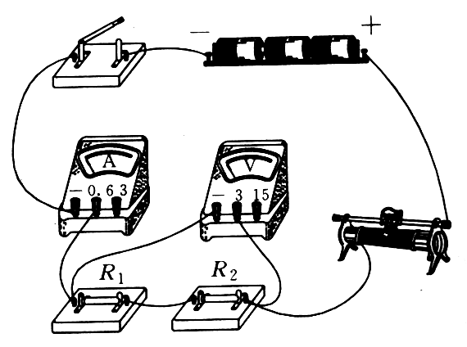
【典型例题】
例2题（1）答案图
例1 D
同步练习1 D
例2
(1)

（2） A
（3）串联电路的总电阻等于各串联电阻之和
（4） D
（5）改变R₁和R₂两端的电压（或者“改变电路中的电流”）
若闭合开关后发现电流表有示数，而电压表无示数，则出现该现象的原因可
同步练习2 将R₁、R₂的连接视为并联 。
因为R₁、R₂为串联，所以U₁=IR₁=0.4A×10Ω=4V，R₂=U₂/I=2.4V×0.4A=6Ω 。
【检测反馈】
1． C 2．D 3. C 4. D 5．D 6. D 7. ACD
8. （1）0.2A （2）3V （3）15Ω
9. （1）15Ω （2）1.5A
10. 原因一： 由于L₂断路，导致电路中电流很小，L₁未损坏但不发光 ；
原因二：由于L₁短路，导致L₂两端电压比它的额定电压高得多，L₂烧坏发生断路 。
2.提出问题： 教室里的电灯为什么全熄灭了？
猜想一： 可能停电了 依据是： 观察教室外的灯是否亮着 。
猜想二： 可能校园空气开关跳闸了,依据是： 观察校园空气开关是否跳闸 。
【作业与反思】
1． A 2． D 3. C 4. D 5. A 6. A 7. C 8. A
9. 串10 Ω 10. 5 Ω 0.4 A 0.2 A。
11.（1） 不能 理由是： 电源短路或烧坏电流表或电源损坏 。
（2）将滑动变阻器的滑片滑至最右端，断开S₂，闭合S₁、S₃，将滑动变阻器的滑片滑至中点，读出电流表示数I₁；断开S₁，闭合S₂、S₃时，读出电流表的示数I₂（或其他合理步骤） 。
（3）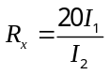
12.解析：从所给器材和电路图可知，要测量待测电阻的阻值，需要知道电阻两端的电压和通过电阻的电流，而电压表给出，可测量待测电阻两端的电压，由于没有电流表，不能直接测出待测电阻的电流。故可根据串联电路的特点：电流处处相等，且已知定值电阻R₀，故可用电压表测出定值电阻两端的电压，并根据欧姆定律求出其他电流即可得到与其中串联的待测电阻的电流，从而利用欧姆定律测得其电阻。
答案：（1）①电源电压U：把S接在位置1上，读出此时电压表的示数U。②R₀两端的电压U₀：把S接在位置2上，读出此时电压表的示数U₀。
（2）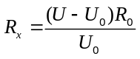。
13.
电流I/A | 0.10 | 0.18 | 0.30 | 0.42 | 0.50
（1）电阻一定时，流过电阻的电流随电压的增大而增大 。
（2） 5.1
（4） 改变电阻两端的电压来改变通过的电流，以达到多次测量取平均值的目的，减小误差 。
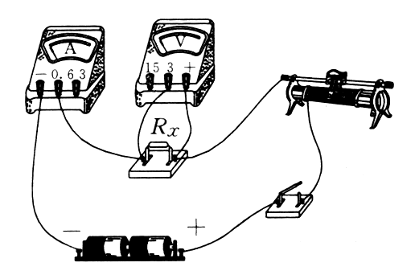
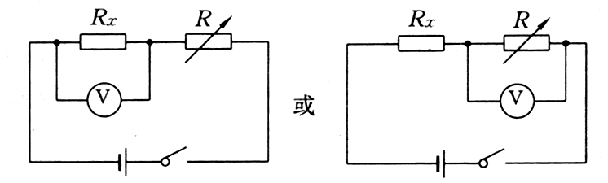
第13题（3）答案图
第13题（5）答案图

14.
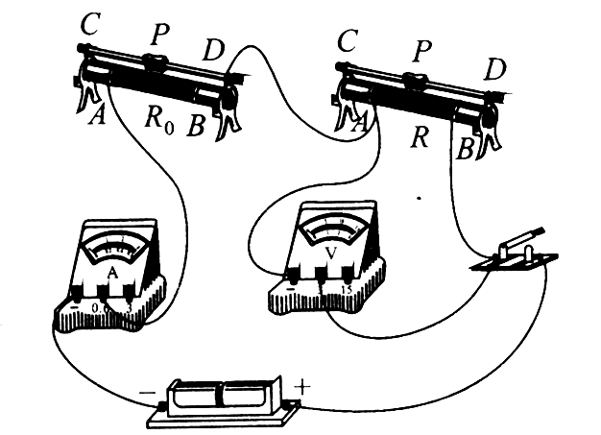
第14题（2）答案图
（1）电压 电流
（2）
（3） 0.24A, 2.4V 10 Ω。

15. （1）右
（2）
1 |  |  | 12.1 | 12.3
2 |  |  | 12.5 | 12.3
3 | 2.2 | 0.18 | 12.2 | 12.3
16. （2）0.3 8.3 （3）较小 时大时小 温度

